20.04. ИЗО. Рисование по пунктиру и раскрашивание рисунка «Скоро лето».
Обведи по точкам простым карандашом и раскрась.
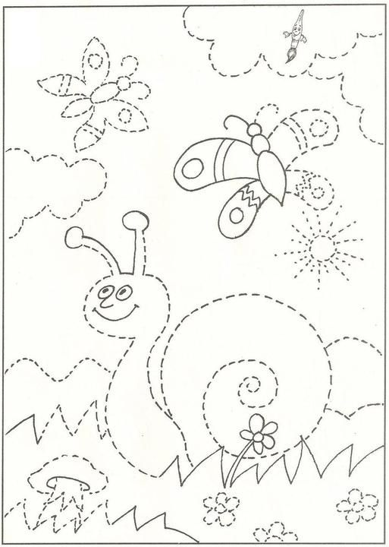
21.04. ИЗО. Раскрашивание рисунка «День Победы».
Раскрась.

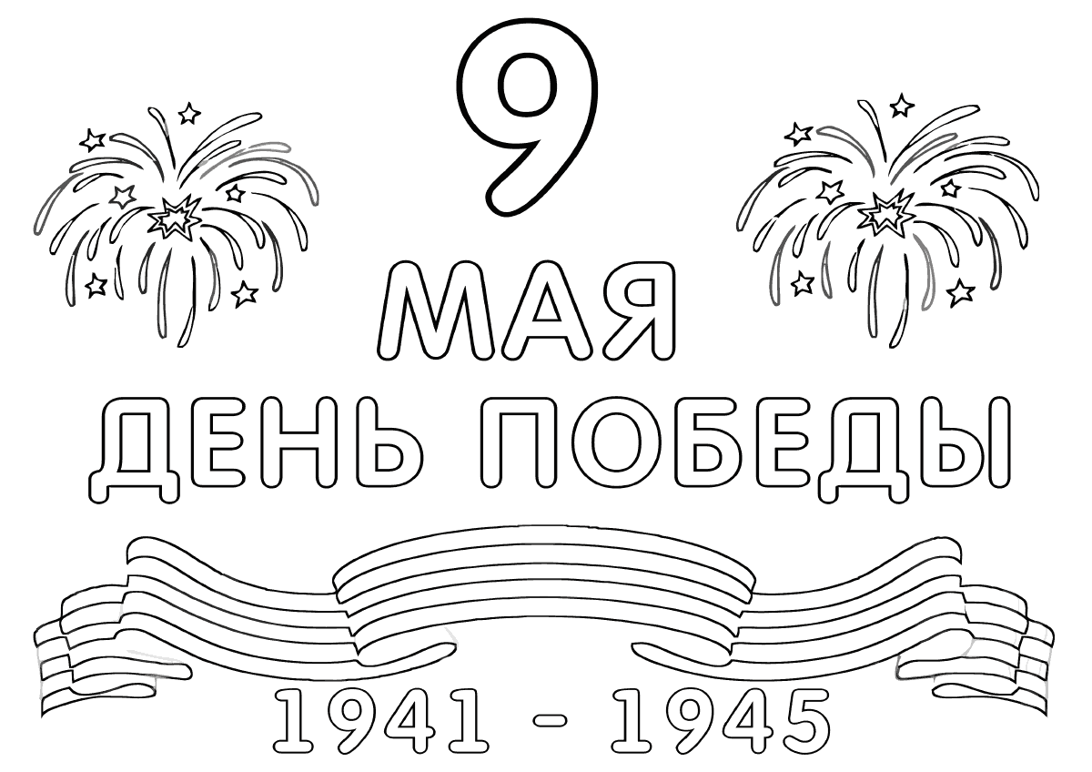

23.04. ИЗО. Аппликация из бумаги «День Победы».
Раскрась, вырежи и сделай аппликацию.

